母婴top query 专题需求

**1. 任务&目标：**

|  |  |
| --- | --- |
| 任务 | 目标 |
| 完成top query模版上线 | 通过上线母婴top query模版提升头部需求用户体验； |

**2. 覆盖查询类型及查询词范例：**

|  |  |
| --- | --- |
| 查询类型 | query范例 |
| 母婴top query· | q=怀孕初期症状、孕妇感冒、新生儿发烧 |

**3. SC类型：**

|  |  |
| --- | --- |
| SC 类型 | SC name |
| 母婴top query专题 | muying_top query |

**SC位置及点调策略：**

垂直站SC上线排序第1位，不接受点调

**4. 触发策略：**

母婴类query触发策略保持现状；

**5. 页面功能及策略说明：（所有设计图均以PSD样式为准）**

**SC专题页面：**

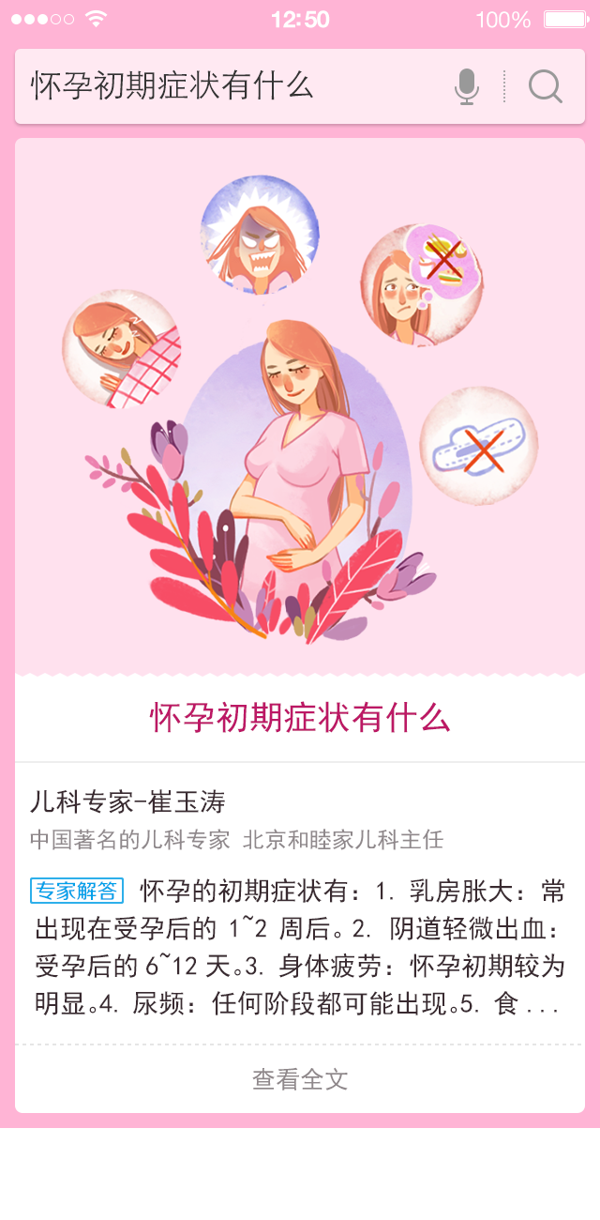

* **SC页面元素**：标题、内容摘要、数据出处、查看全文；
* **内容说明及交互策略：**

**标题：**规则；显示检索query，标题点击弹出专题浮层

**数据出处：**作者名称、头衔

作者名称包含职位和姓名；

头衔显示作者所在医院及职称；数据出处不可点击；

**数据摘要：**显示内容摘要，字数限制按照样式设计确定；

点击**摘要**弹出专题浮层；

**查看全文：**文字描述为，查看全文；点击弹出浮层；

**专题浮层页：**

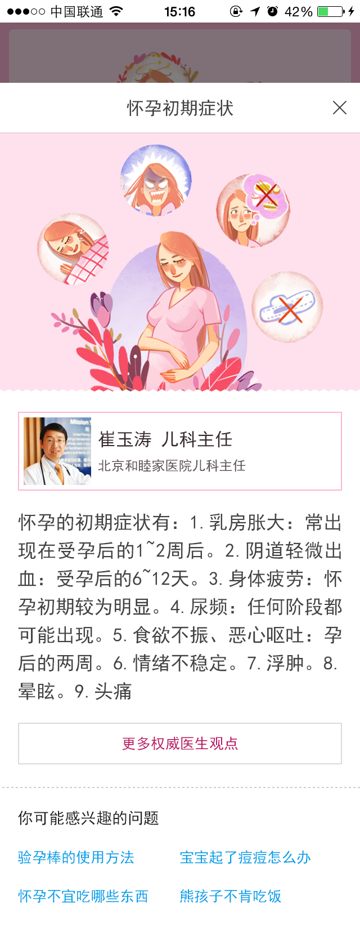

* **浮层页面元素：**标题、专家姓名、头衔、头像、出处、文章正文、更多按钮、相关问题模块
* **内容说明及交互策略：**
* **页头：**关闭按钮，点击关掉浮层返回搜索结果页；
* **页头标题**：文章标题；
* **专家展示：**显示作者名称、头像、头衔、正文；
* **正文：**显示全部文章正文；
* **更多权威医生观点**，点击进入神马母婴中间页；（链接待确定）
* **相关问题模块，**点击进入神马母婴中间页；（链接待确定）

**7. 打点统计需求：**

**top query SC页面**

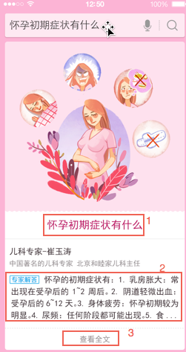

**1 标题 2 摘要 3 查看全文**

**top query浮层页面：**

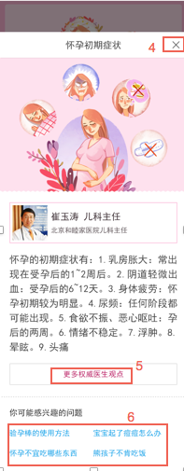

**4 关闭 5 更多观点 6 相关推荐**